|  |  |
| --- | --- |
|  |  |

**Menetlustoimingu protokoll**

|  |  |
| --- | --- |
| **Aeg ja ilmaolud** (kuupäev ja vaatluse alguse ning lõpu kellaaeg, ilm, sademed, õhutemp.): | 24.juulil 2024 aastal kell 11:50  Ilm selge |
| **Koht** (riigitee number ja nimi, km, tee osa (pp, vp, telg), vald, küla, linn): | Riigitee nr 8 Tallinn - Paldiski |
| **Eesmärk** (protokolli koostamise eesmärk): | Riigiteel nr 8 Tallinn – Paldiski kaitsevööndisse km 25,51 ilma Transpordiameti nõusolekuta liiklusvälise teabevahendi paigaldamine ristiteega |
| **Osalejad** (paikvaatluse läbiviijad): | Jaan Saia taristu ehitamise ja korrashoiu osakonna põhja üksusliikluskorraldaja |
|  | |
| **Vaadeldav objekt** (n: ebaseaduslik mahasõit, kooskõlastamata reklaam, materjali ladustamine kaitsevööndis) | Riigitee teemaal ilma Transpordiameti nõusolekuta liiklusvälise teabevahendi paigaldamine ristiteega |
| **Vaatlusel kasutatud töövahendid** | Kaamera Prestigio  Kaamera Sony HDR CX115  Laserkaugusmõõtja Bosch GLM120 C |
| **Paikvaatluse tulemused** (kohapeal tuvastatud asjaolud, rikkumise sisu kirjeldus, mõõtmistulemused, õigusnormi säte mida rikutakse): | 01.juulil 2024 aastal kell 12:25 leidsin riigiteel nr 8 Tallinn – Paldiski kaitsevööndisse km 25,51 ilma Transpordiameti nõusolekuta liiklusvälise teabevahendi paigaldamine ristiteega  Teabevahendi omavolilisest paigaldamisest teavitasin teabevahendi omanikku e-kirjaga 03.07.2024  TRAM luba taotlema ei hakatud, väites, et neil on luba Keila linnalt juba olemas.  24.07.2024 kontrollimisel oli tahvel endiselt samal kohal. |

|  |  |
| --- | --- |
| **Ebaseadusliku tegevusega:**  Ohustatakse teed või selle korrakohast kasutamist  X  Takistatakse tee hooldamist  X  Kaasneb oht inimese elule, tervisele või varale  Muu:  **See seisneb:** | |
| **Teadmiseks** (taustainfo jms): |  |
| **Esitatud taotlused** |  |
|  |
|  |
|  |
|  |

**Lisad** (fotod, skeemid jms):

Olud kohapeal 01.07.2024.a.

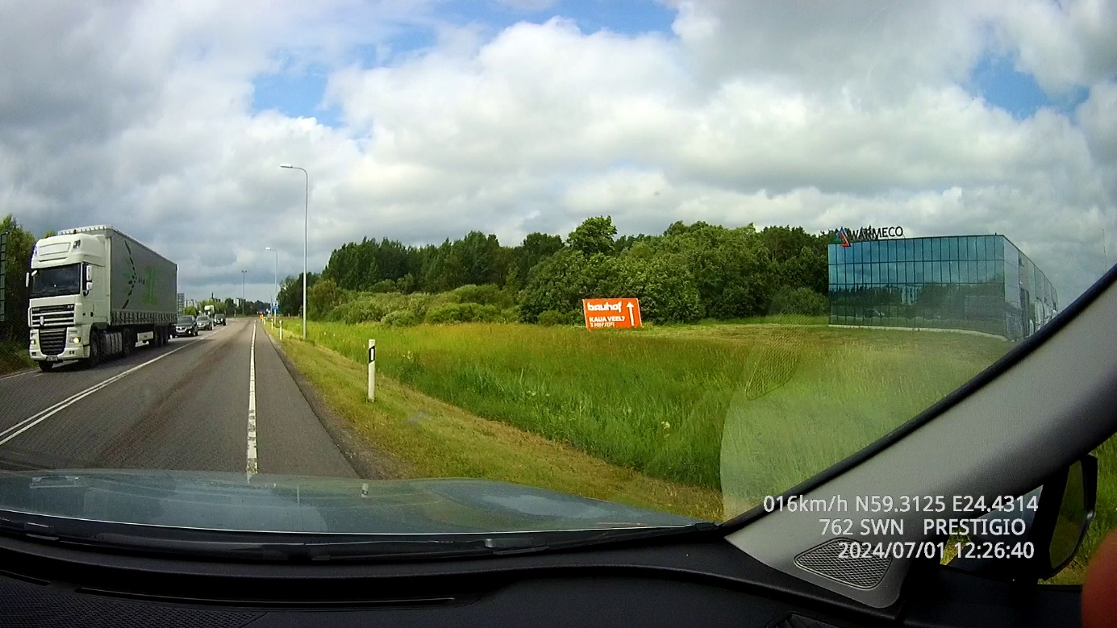

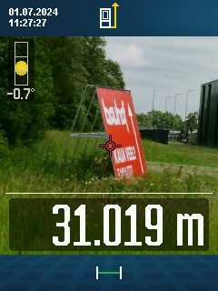

Olukord kohapeal järelkontrolli ajal 24.07.2024.a.

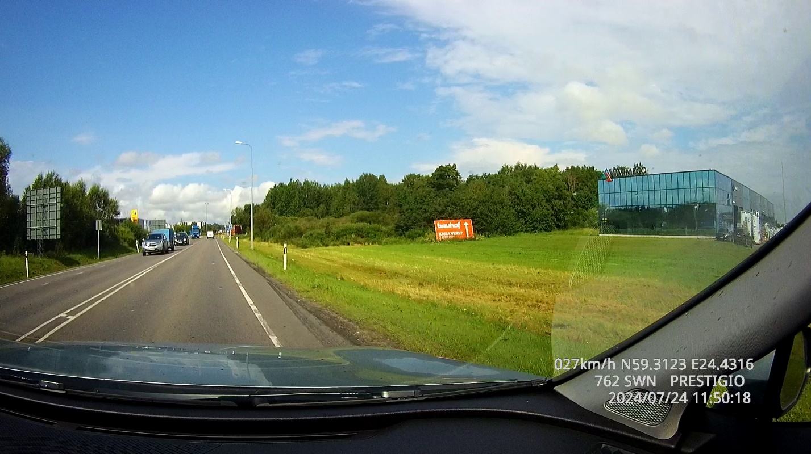

**Koostas:** Jaan Saia

taristu ehitamise ja korrashoiu osakonna põhja üksuse liikluskorraldaja